Лабораторная работа № 6

Дисциплина: Архитектура компьютера

Никулина Ксения Ильинична

Содержание

# 1 Цель работы

Приобретение практических навыков работы в Midnight Commander. Освоение инструкций языка ассемблера mov и int

# 2 Задание

Освоить инструкции языка ассемблера mov и int. Приобрести практические навыки работы в Midnight Commander.

# 3 Теоретическое введение

**Midnight Commander** (или просто mc) — это программа, которая позволяет просматривать структуру каталогов и выполнять основные операции по управ- лению файловой системой, т.е. mc является файловым менеджером. Midnight Commander позволяет сделать работу с файлами более удобной и наглядной.

Программа на языке ассемблера NASM, как правило, состоит из трёх секций: секция кода программы (SECTION .text), секция инициированных (известных во время компиляции) данных (SECTION .data) и секция неинициализирован- ных данных (тех, под которые во время компиляции только отводится память, а значение присваивается в ходе выполнения программы) (SECTION .bss).

Инструкция языка ассемблера intпредназначена для вызова прерывания с указанным номером. В общем виде она записывается в виде int n Здесь n — номер прерывания, принадлежащий диапазону 0–255

# 4 Выполнение лабораторной работы

1. Открыла Midnight Commander (рис. 1)

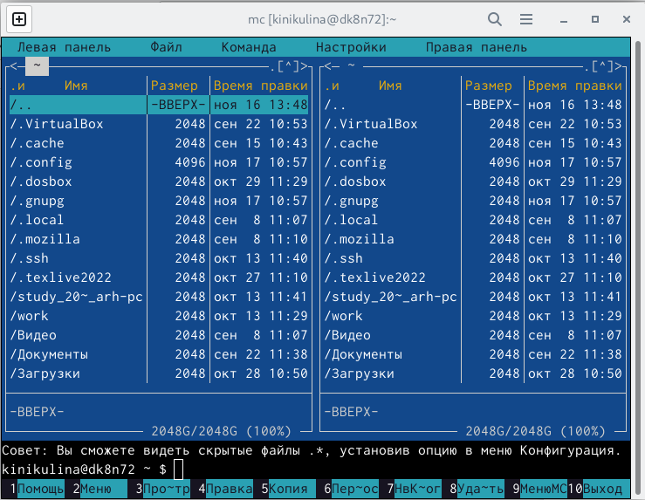

Рис. 1: Окно Midnight Commander

1. Пользуясь клавишами ↑ , ↓ и Enter перешла в каталог ~/work/arch- pc созданный при выполнении лабораторной работы №5 и с помощью функциональной клавиши F7 создала папку lab06 (рис. 2)

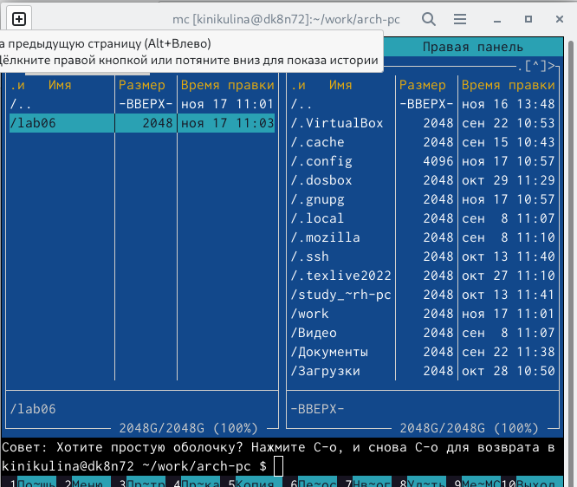

Рис. 2: Папка lab06

1. Пользуясь строкой ввода и командой touch создала файл lab6-1.asm (рис. 3)

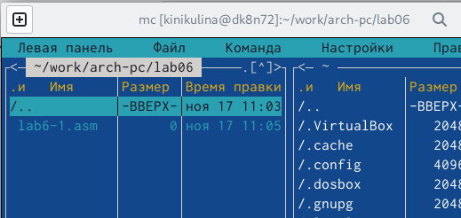

Рис. 3: Файл lab6-1.asm

1. С помощью функциональной клавиши F4 открыла файл lab6-1.asm для редактирования во встроенном редакторе. Ввела текст программы из листинга 6.1, сохранила изменения и закрыла файл.(рис. 4)

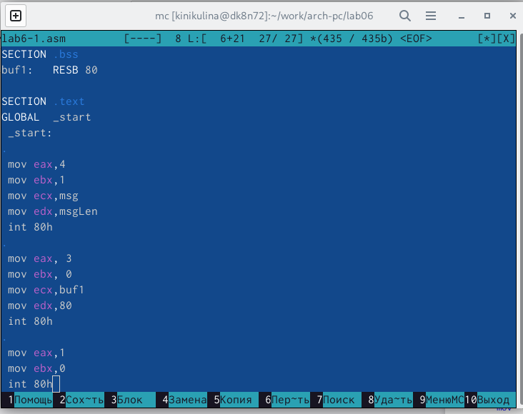

Рис. 4: Редактор

1. Оттранслировала текст программы lab6-1.asm в объектный файл. Выполнила компоновку объектного файла и запустила получившийся исполняемый файл. Программа вывела строку ‘Введите строку:’ и на запрос ввела мои ФИ. (рис. 5)

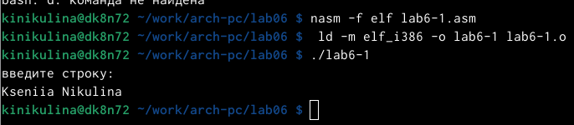

Рис. 5: Выполненные команды

1. Скачала файл in_out.asm со страницы курса в ТУИС (рис. 6)

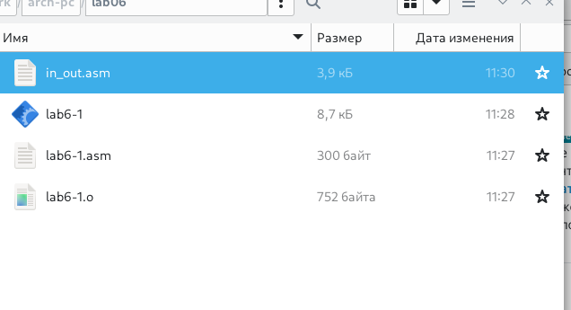

Рис. 6: Скачанный файл

1. С помощью функциональной клавиши F5 создайте копию файла lab6- 1.asm с именем lab6-2.asm. (рис. 7)

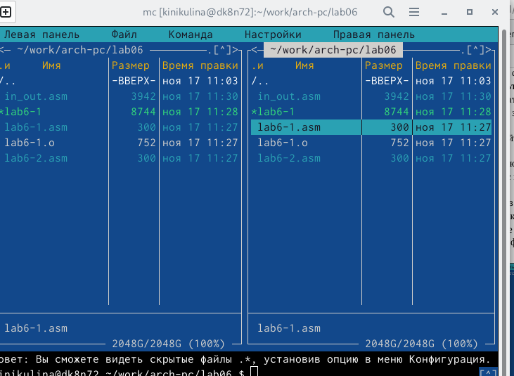

Рис. 7: Файлы lab6-1.asm и lab6-2.asm

1. Исправила текст программы в файле lab6-2.asm с использование подпрограмм из внешнего файла in_out.asm в соответствии с листингом 6.2.Создала исполняемый файл и проверила его работу. (рис. 8)

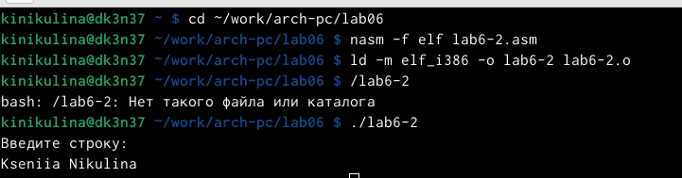

Рис. 8: Вывод команды

1. В файле lab6-2.asm заменила подпрограмму sprintLF на sprint. (рис. 9)

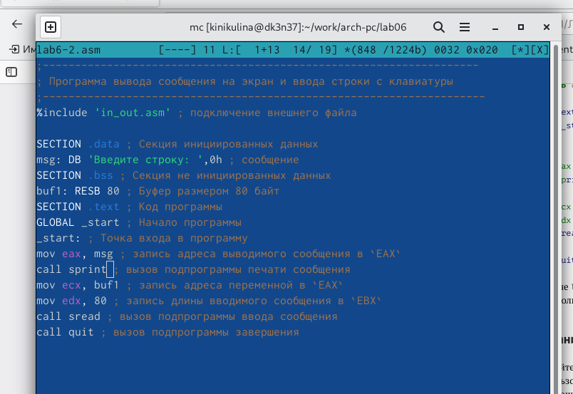

Рис. 9: Замена подпрограммы

1. Создала исполняемый файл и проверила его работу. (рис. 10)

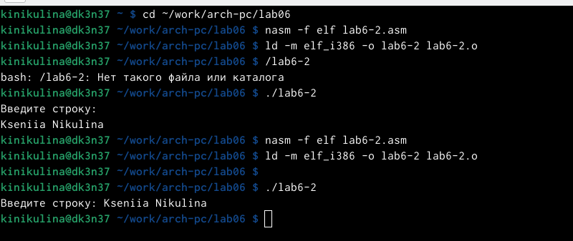

Рис. 10: Проверка работы файлов

# 5 Выполнение самостоятельной работы

1. Создала копию файла lab6-1.asm под именем lab6-3.asm. Внесла изменения в программу (без использования внешнего файла in_out.asm), так чтобы она работала по следующему алгоритму: • вывести приглашение типа “Введите строку:”; • ввести строку с клавиатуры; • вывести введённую строку на экран (рис. 11)

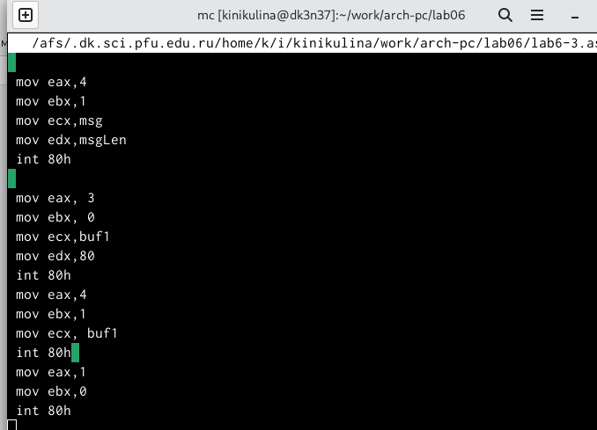

Рис. 11: Внесения изменений

1. Получила исполняемый файл и проверила его работу. На приглашение ввести строку ввела свою фамилию и имя (рис. 12)

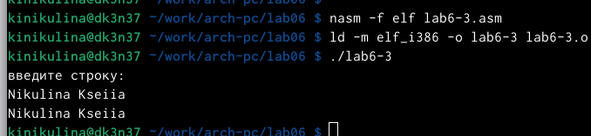

Рис. 12: Проверка работы файла

1. Создала копию файла lab6-2.asm под именем lab6-2_2.asm. Исправила текст программы с использованием подпрограмм из внешнего файла in_out.asm, так чтобы она работала по следующему алгоритму: • вывести приглашение типа “Введите строку:”; • ввести строку с клавиатуры; • вывести введённую строку на экран. (рис. 13)

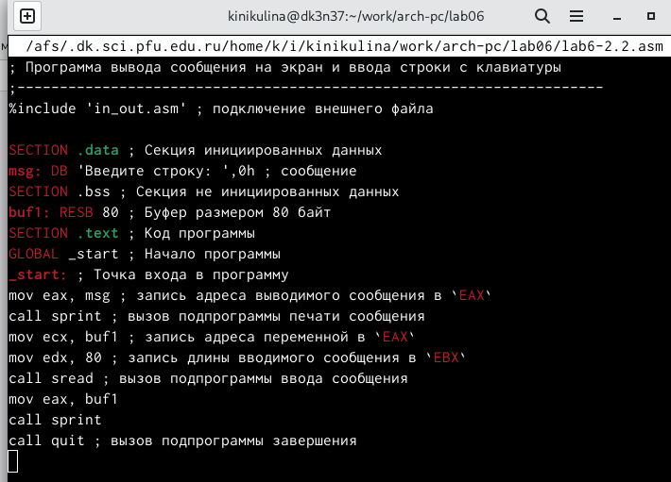

Рис. 13: Редактирование копии файла

1. Создала исполняемый файл и проверила его работу (рис. 14)

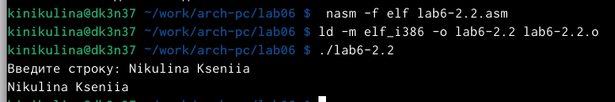

Рис. 14: Проверка работы файла

# 6 Выводы

Приобрела практические навыки работы в Midnight Commander. Освоила инструкций языка ассемблера mov и int